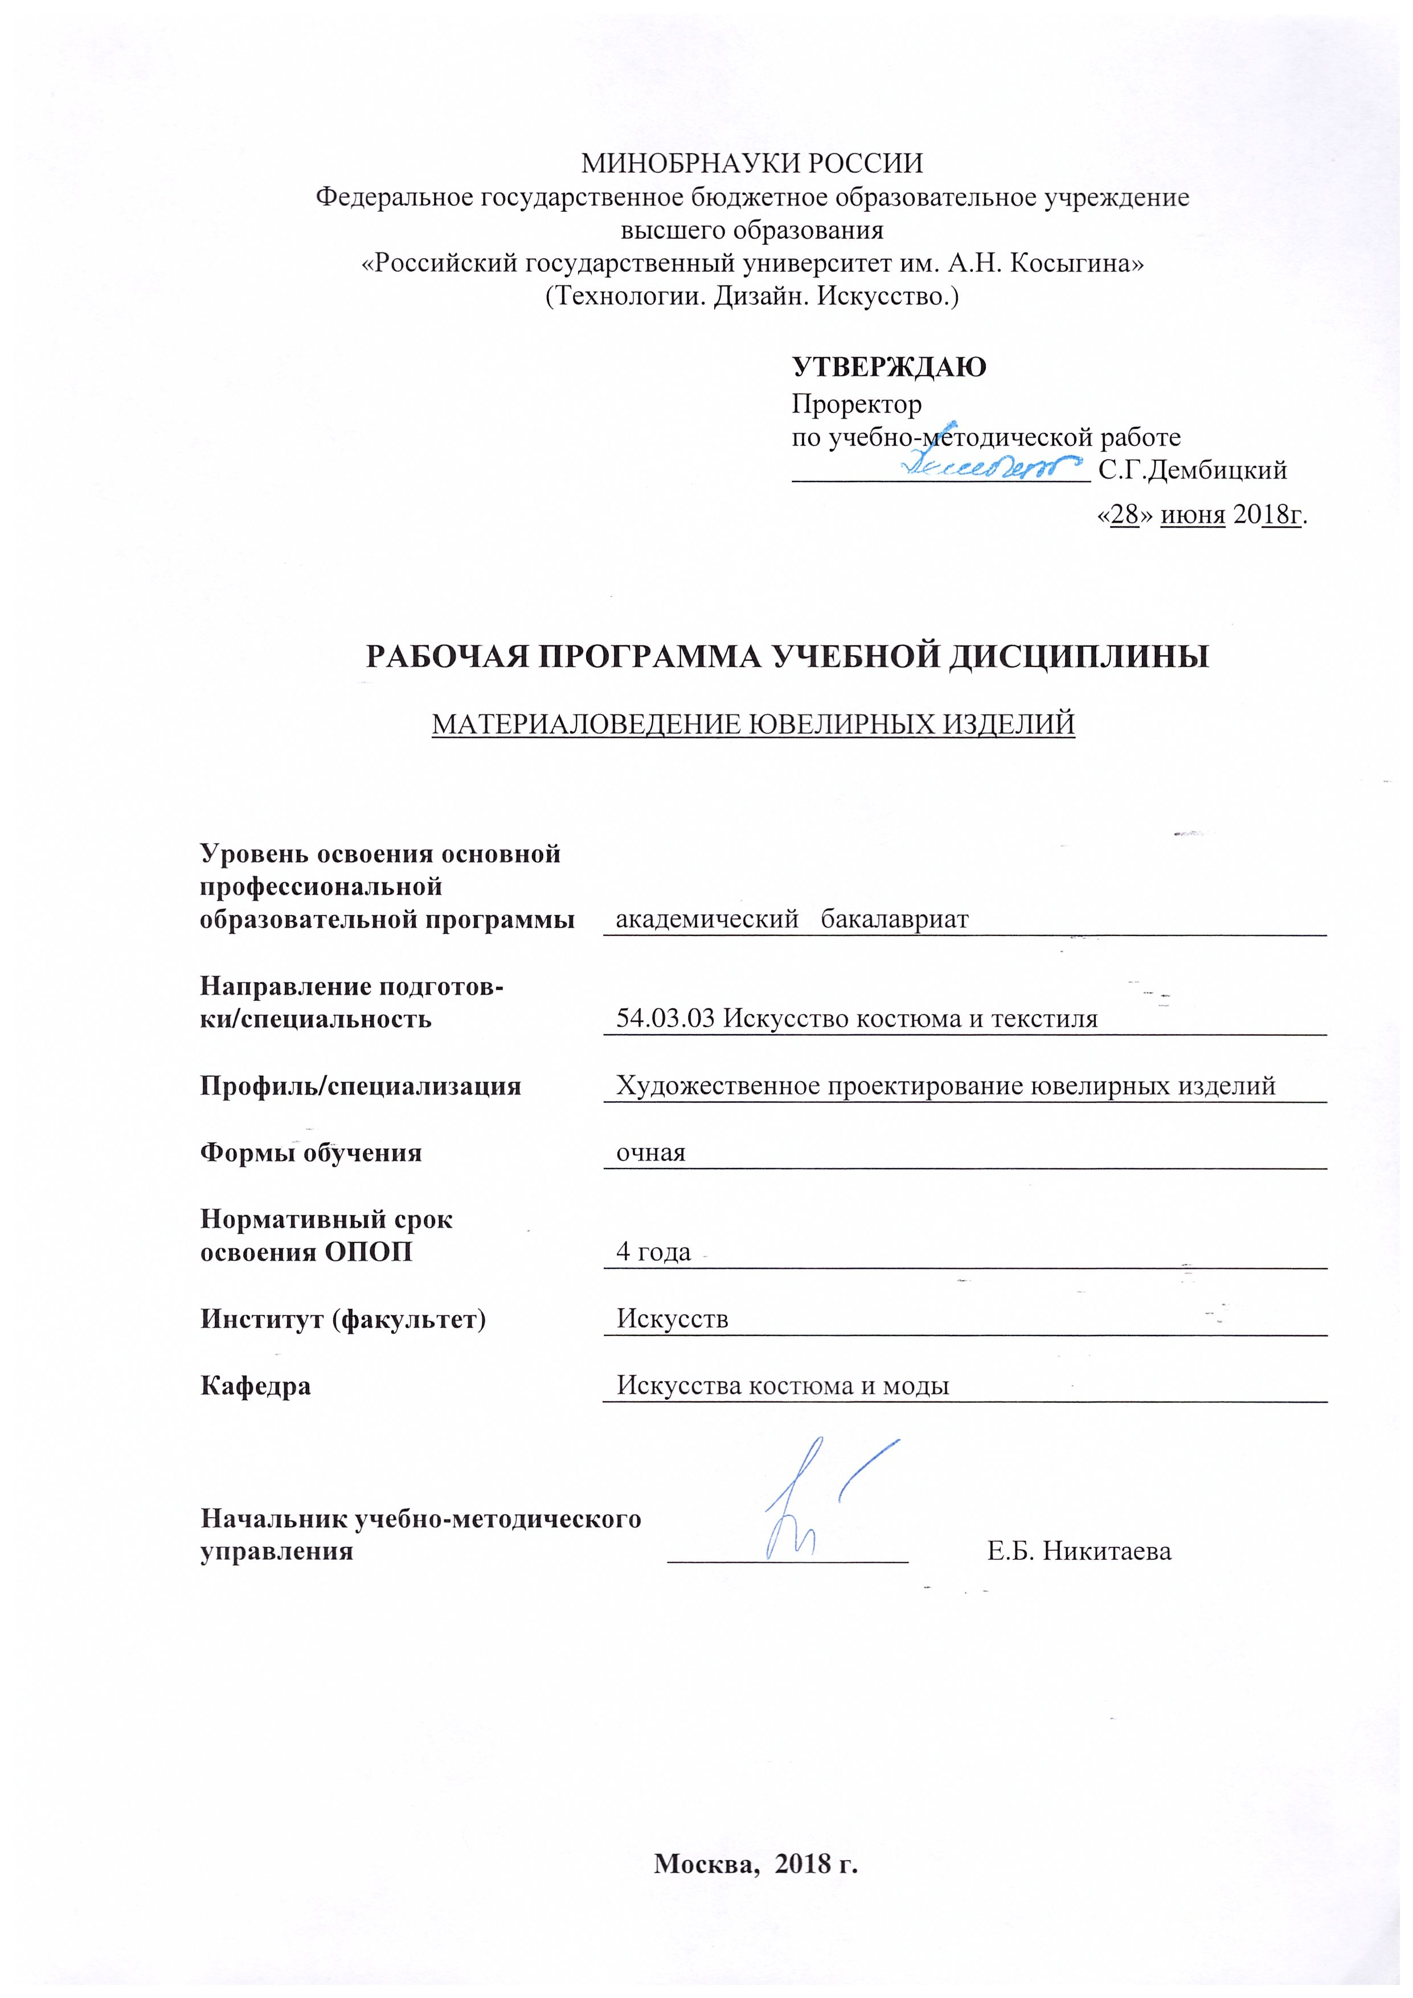
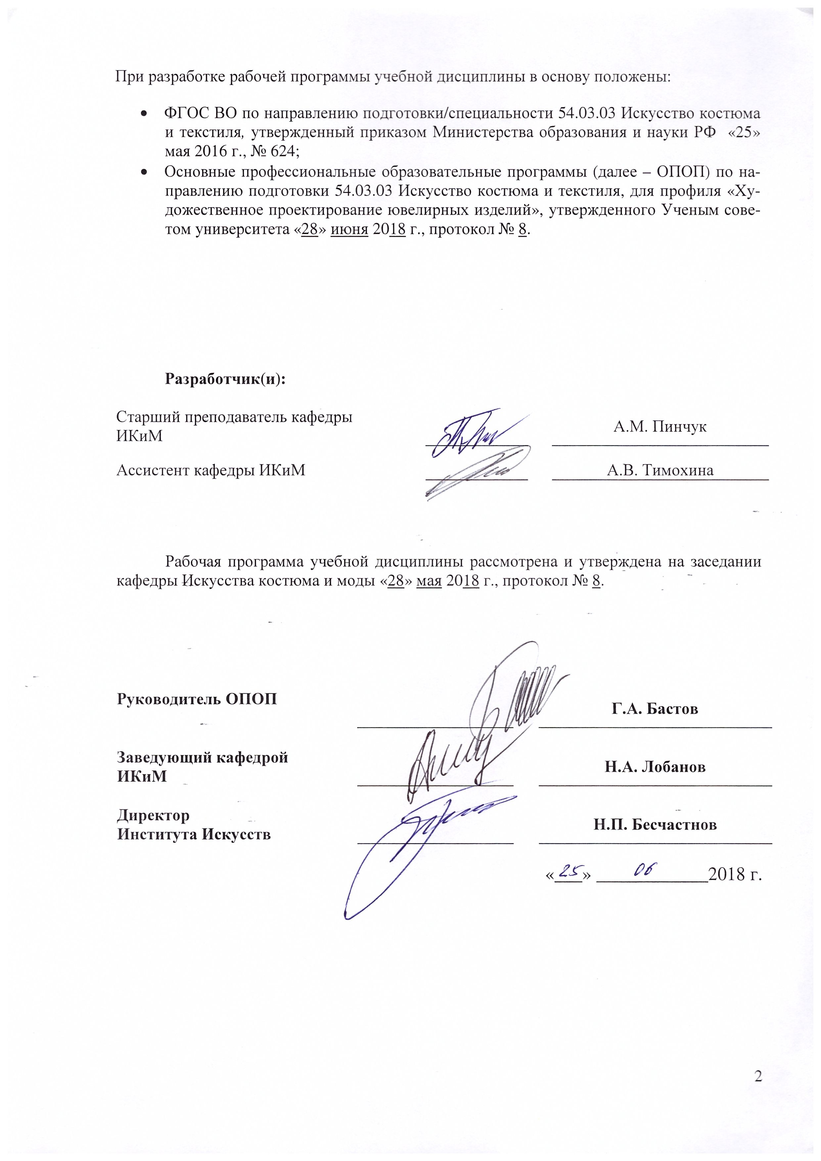
1. МЕСТО УЧЕБНОЙ ДИСЦИПЛИНЫ В СТРУКТУРЕ ОПОП

Дисциплина Материаловедение ювелирных изделий включена в вариативную часть Блока I .

2. КОМПЕТЕНЦИИ ОБУЧАЮЩЕГОСЯ, ФОРМИРУЕМЫЕ В РАМКАХ ИЗУЧАЕМОЙ ДИСЦИПЛИНЫ
Таблица 1
Код компетенции | Формулировка  компетенций в соответствии с ФГОС ВО
ПК-1 | готов спланировать необходимый научный эксперимент, получить опытную модели и исследовать ее
ПК-2 | готов представить результаты научного исследования в форме отчетов, рефератов, публикаций и публичных обсуждений

3. СТРУКТУРА УЧЕБНОЙ ДИСЦИПЛИНЫ
3.1 Структура учебной дисциплины для обучающихся очной формы обучения по Учебному плану 2018 г.п.
Таблица 2
Структура и объем дисциплины |  | Объем дисциплины по семестрам | Общая трудоемкость
 |  | Сем №2 | Общая трудоемкость
Объем дисциплины в зачетных единицах |  | 2 | 2
Объем дисциплины в часах |  | 72 | 72
Аудиторные занятия (всего) |  | 28 | 28
в том числе в часах: | Лекции (Л) | 14 | 14
в том числе в часах: | Практические занятия (ПЗ) | 14 | 14
в том числе в часах: | Семинарские занятия (С)
в том числе в часах: | Лабораторные работы (ЛР)
в том числе в часах: | Индивидуальные занятия (ИЗ)
Самостоятельная работа студента в семестре , час |  | 44 | 44
Самостоятельная работа студента в период промежуточной аттестации , час
Форма промежуточной аттестации
 | Зачет (зач.) | За | За
 | Дифференцированный зачет ( диф.зач.)
 | Экзамен (экз.)
Курсовая работа/Курсовой
проект

4. СОДЕРЖАНИЕ РАЗДЕЛОВ УЧЕБНОЙ ДИСЦИПЛИНЫ
Таблица 3
Наименование раздела учебной дисциплины | Лекции |  | Наименование практических (семинарских) занятий |  | Наименование лабораторных работ |  | Итого по учебному плану | Форма текущего и промежуточного контроля успеваемости  (оценочные средства)
Наименование раздела учебной дисциплины | Тематика  лекции | Трудоемкость, час | Тематика  практического  занятия | Трудоемкость, час | Тематика лабораторной работы | Трудоемкость, час
Семестр № 2 |  |  |  |  |  |  |  | Текущий контроль успеваемости: реферат (Реф),  Промежуточная аттестация:  зачет (Зач.)
1.Металлы | Металлы | 2 | ПЗ №1: Испытание металлов на твердость и растяжение, теплопроводность | 2 |  |  | 4
1.Металлы | Металлы | 2 | ПЗ №2: Исследование поведения драгоценных металлов в жидком состоянии | 2 |  |  | 2
1.Металлы | Металлы | 2 | ПЗ №3: Исследование поведения драгоценных металлов в твердом состоянии | 2 |  |  | 2
2.Сплавы драгоценных металлов | Сплавы драгоценных металлов | 2 | ПЗ №4: Исследование структуры сплавов драгоценных металлов | 2 |  |  | 4
3.Пробы драгоценных металлов и их сплавов | Пробы драгоценных металлов и их сплавов | 2 | ПЗ № 5: Определение пробы сплавов серебра на пробирном камне | 2 |  |  | 4
3.Пробы драгоценных металлов и их сплавов | Пробы драгоценных металлов и их сплавов | 2 | ПЗ № 6: Определение пробы сплавов серебра химико-аналитическим методом | 1 |  |  | 1
3.Пробы драгоценных металлов и их сплавов | Пробы драгоценных металлов и их сплавов | 2 | ПЗ №7: Определение пробы сплавов золота на пробирном камне | 1 |  |  | 1
3.Пробы драгоценных металлов и их сплавов | Пробы драгоценных металлов и их сплавов | 2 | ПЗ № 8: Определение пробы сплавов золота химико-аналитическим методом | 1 |  |  | 1
3.Пробы драгоценных металлов и их сплавов | Пробы драгоценных металлов и их сплавов | 2 | ПЗ №9: Расчет сплавов драгоценных металлов. Переплавка с понижением и повышением содержания чистого золота | 1 |  |  | 1
4.Пробирный надзор РФ | Пробирный надзор РФ | 1 |  |  |  |  | 1
5.Вспомогательные материалы | Вспомогательные материалы | 2 |  |  |  |  | 2
6.Нормирование и хранение драгоценных металлов на предприятиях ювелирной отрасли | Нормирование и хранение драгоценных металлов на предприятиях ювелирной отрасли | 2 |  |  |  |  | 2
7.Сведения о стандартизации | Сведения о стандартизации | 1 |  |  |  |  | 1
8.Организация труда и техника безопасности | Организация труда и техника безопасности | 1 |  |  |  |  | 1
9.Основы метрологии | Основы метрологии | 1 | ПЗ №10: Применение специальных технических устройств для измерения физических величин при изготовлении ювелирного изделия | 1 |  |  | 2
Всего: |  | 14 | Всего: | 14 | Всего: |  | 28
Общая трудоемкость в часах |  |  |  |  |  |  | 28
Общий объем по учебному плану |  |  |  |  |  |  | 28

5. САМОСТОЯТЕЛЬНАЯ РАБОТА ОБУЧАЮЩИХСЯ
^{Таблица 4}
№ п/п | Наименование раздела учебной дисциплины | Содержание самостоятельной работы | Трудоемкость в часах
1 | 3 | 4 | 5
Семестр № 2
1 | Металлы | Подготовка к ПЗ №1-3 | 4
2 | Сплавы драгоценных металлов | Подготовка к ПЗ №4 | 6
3 | Пробы драгоценных металлов и их сплавов | Подготовка к ПЗ №5-9 | 6
4 | Пробирный надзор РФ | Написание реферата | 22
5 | Вспомогательные материалы | Написание реферата | 22
6 | Нормирование и хранение драгоценных металлов на предприятиях ювелирной отрасли | Написание реферата | 22
7 | Сведения о стандартизации | Написание реферата | 22
8 | Организация труда и техника безопасности | Написание реферата | 22
9 | Основы метрологии | Подготовка к ПЗ №10 | 6
10 | Разделы №1-9 | Подготовка к зачету
Всего часов в семестре по учебному плану |  |  | 44
Общий объем самостоятельной работы обучающегося |  |  | 44

6. ОЦЕНОЧНЫЕ СРЕДСТВА ДЛЯ ПРОВЕДЕНИЯ ТЕКУЩЕЙ И ПРОМЕЖУТОЧНОЙ АТТЕСТАЦИИ ПО ДИСЦИПЛИНЕ

6.1 Связь результатов освоения дисциплины с уровнем сформированности заявленных компетенций в рамках изучаемой дисциплины
Таблица 5
Код  компетенции | Уровни сформированности заявленных компетенций в рамках изучаемой дисциплины | Шкалы  оценивания  компетенций
ПК-1 | Повышенный  Знать правила постановки научного эксперимента, опытной модели.  Уметь спланировать необходимый научный эксперимент.  Владеть методами подготовки опытных моделей. | зачет
ПК-2 | Повышенный  Знать современные требования к рефератам, публикациям.  Уметь публично обсудить результаты научных исследований в области материаловедения ювелирных изделий.  Владеть навыками подготовки отчетов, рефератов, публикаций на предмет достижений в области материалов ювелирных изделий. | зачет
Результирующая оценка (среднее значение от суммы
полученных оценок).

6.2 Оценочные средства для студентов с ограниченными возможностями здоровья
Оценочные средства для лиц с ограниченными возможностями здоровья выбираются с учетом особенностей их психофизического развития, индивидуальных возможностей и состояния здоровья.

Таблица 6
Категории студентов | Виды оценочных средств | Форма контроля | Шкала оценивания
С нарушением слуха | Тесты, рефераты, контрольные вопросы | Преимущественно письменная проверка | В соответ-ствии со шкалой оценивания, указанной в  Таблице 5
С нарушением зрения | Контрольные вопросы | Преимущественно устная проверка (индивидуально) | В соответ-ствии со шкалой оценивания, указанной в  Таблице 5
С нарушением опорно- двигательного аппарата | Решение тестов, контрольные вопросы дистанционно. | Письменная проверка, организация контроля с использование информационно-коммуникационных технологий. | В соответ-ствии со шкалой оценивания, указанной в  Таблице 5

7. ТИПОВЫЕ КОНТРОЛЬНЫЕ ЗАДАНИЯ И ДРУГИЕ МАТЕРИАЛЫ,
НЕОБХОДИМЫЕ ДЛЯ ОЦЕНКИ УРОВНЯ СФОРМИРОВАННОСТИ ЗАЯВЛЕННЫХ КОМПЕТЕНЦИЙ В РАМКАХ ИЗУЧАЕМОЙ ДИСЦИПЛИНЫ, ВКЛЮЧАЯ САМОСТОЯТЕЛЬНУЮ РАБОТУ ОБУЧАЮЩИХСЯ

Семестр № 2

7.1 Для текущей аттестации:

7.1.1Перечень тем рефератов по разделам дисциплины или по всей дисциплине:
1) История пробирного надзора в России
- Условия хранения драгоценных материалов на ювелирном производстве
- Гигиена труда на ювелирном предприятии
и т.д.

7.2 Для промежуточной аттестации:

7.2.1 Перечень вопросов к зачету:

Вариант №1
1) Золото и его сплавы
2) Применение щелочей и солей при изготовлении ювелирных изделий
3) Перевод каратной пробы золотого сплава в метрическую
Вариант №2
1) Серебро и его сплавы
2) Расчет золотого сплава 585°
3) Перевод золотниковой пробы золотого сплава в метрическую
Вариант №3
1) Металлы платиновой группы
2) Расчет золотого сплава 750°
3) Задачи пробирного надзора
и т.д.

8.МАТЕРИАЛЬНО-ТЕХНИЧЕСКОЕ ОБЕСПЕЧЕНИЕ ДИСЦИПЛИНЫ
Таблица 7
№ п/п | Наименование учебных аудиторий (лабораторий) и помещений для самостоятельной работы | Оснащенность учебных аудиторий и помещений для самостоятельной работы
1 | Аудитория № 4403 - лаборатория для проведения занятий семинарского типа, групповых и индивидуальных консультаций, текущего контроля и промежуточной аттестации.  119071, г. Москва, Малый Калужский переулок, д.2, строение 4. | Комплект учебной мебели, специализированное оборудование: магнитная головка, ювелирный пылесос, машина финишной обработки изделий, литейное оборудование, карбидкремниевая печь, станок полировочный, электронагреватель, машина сухой полировки.
2 | Аудитория № 4406 - лаборатория для проведения занятий семинарского типа, групповых и индивидуальных консультаций, текущего контроля и промежуточной аттестации.  119071, г. Москва, Малый Калужский переулок, д.2, строение 4. | Комплект учебной мебели, специализированное оборудование: технический микроскоп, литейное оборудование, станок полировочный.
3 | Аудитория № 4407 - лаборатория для проведения занятий семинарского типа, групповых и индивидуальных консультаций, текущего контроля и промежуточной аттестации.  119071, г. Москва, Малый Калужский переулок, д.2, строение 4. | Комплект учебной мебели, специализированное оборудование: вакуумный насос, литейное оборудование, ювелирный пылесос.
4 | Аудитории №1439-1440 для проведения занятий лекционного и семинарского типа, групповых и индивидуальных консультаций, текущего контроля и промежуточной аттестации.119071, г. Москва, ул. М.Калужская, д.1,стр.2 | Оснащено: Комплект учебной мебели, доска меловая, технические средства обучения, служащие для представления учебной информации: телевизор, 1 ноутбук. Наборы демонстрационного оборудования и учебно-наглядных пособий, обеспечивающих тематические иллюстрации, соответствующие рабочей программе дисциплины.
5 | Аудитория №1151 - холл библиотеки: помещение для самостоятельной работы, в том числе, научно- исследовательской, подготовки курсовых и выпускных квалификационных работ.119071, г. Москва, ул. М.Калужская, д.1, стр.3 | Стеллажи для книг, витрины для выставок, комплект учебной мебели, 1 рабочее место сотрудника и 2 рабочих места для студентов, оснащенные персональными компьютерами с подключением к сети «Интернет» и обеспечением доступа к электронным библиотекам и в электронную информационно-образовательную среду организации, телевизор.

9. УЧЕБНО-МЕТОДИЧЕСКОЕ И ИНФОРМАЦИОННОЕ ОБЕСПЕЧЕНИЕ УЧЕБНОЙ ДИСЦИПЛИНЫ

Таблица 8
№ п/п | Автор(ы) | Наименование издания | Вид издания (учебник, УП, МП и др.) | Издательство |  | Год  издания | Адрес сайта ЭБС  или электронного ресурса (заполняется для изданий в электронном виде) | Количество экземпляров в библиотеке Университета
1 | 2 | 3 | 4 | 5 |  | 6 | 7 | 8
9.1 Основная литература, в том числе электронные издания
1 | Бреполь Э. | Теория и практика ювелирного дела | Учебник | Л.: Машиностроение |  | 1975 | - | 2
9.2 Дополнительная литература, в том числе электронные издания
1 | Простаков С. В. | Ювелирное дело | Учебное пособие |  | Ростов-на-Дону.: Феникс | 1999 | - | 3
2 | Образцова Т.И. | История аксессуаров: ювелирное дело | Учебное пособие |  | М.: МГУДТ | 2006 | http://znanium.com/catalog/product/461508;  Локальная сеть университета | 5
9.3 Методические материалы (указания, рекомендации по освоению дисциплины авторов РГУ им. А. Н. Косыгина)
1 | Тимохина А.В. | Художественная выразительность при выполнении проекта ювелирных изделий в материале | МП |  | Рукописный вариант утвержден на заседании кафедры ИКиМ. Протокол №1  Дата: 30 августа 2018 | 2018 | - | -

9.4 Информационное обеспечение учебного процесса
9.4.1. Ресурсы электронной библиотеки
- ЭБС Znanium.com» научно-издательского центра «Инфра-М» http://znanium.com/ (учебники и учебные пособия, монографии, сборники научных трудов, научная периодика, профильные журналы, справочники, энциклопедии);
Электронные издания «РГУ им. А.Н. Косыгина» на платформе ЭБС «Znanium.com» http://znanium.com/ (электронные ресурсы: монографии, учебные пособия, учебно-методическими материалы, выпущенными в Университете за последние 10 лет);
- Web of Science http://webofknowledge.com/ (обширная международная универсальная реферативная база данных);
- Scopus https://www.scopus.com (международная универсальная реферативная база данных, индексирующая более 21 тыс. наименований научно-технических, гуманитарных и медицинских журналов, материалов конференций примерно 5000 международных издательств);
- Научная электронная библиотека еLIBRARY.RU https://elibrary.ru (крупнейший российский информационный портал в области науки, технологии, медицины и образования);
- ООО «Национальная электронная библиотека» (НЭБ) http://нэб.рф/ (объединенные фонды публичных библиотек России федерального, регионального, муниципального уровня, библиотек научных и образовательных учреждений;

9.4.2 Профессиональные базы данных и информационно-справочные системы :

- http://www.gks.ru/wps/wcm/connect/rosstat_main/rosstat/ru/statistics/databases/ - базы данных на Едином Интернет-портале Росстата;
- http://www.scopus.com/ - реферативная база данных Scopus – международная универсальная реферативная база данных;
- http://elibrary.ru/defaultx.asp - крупнейший российский информационный портал электронных журналов и баз данных по всем отраслям наук;
- http://www.garant.ru/ - Справочно-правовая система (СПС) «Гарант», комплексная правовая поддержка пользователей по законодательству Российской Федерации;
и т.д.

9.4.3 Лицензионное программное обеспечение
- Google Chrome (свободно распространяемое);
- Adobe Reader (свободно распространяемое);
- Microsoft Windows Professional 7 Russian Upgrade Academic Open No Level, артикул FQC-02306, лицензия № 46255382 от 11.12.2009, (копия лицензии);
- Microsoft Office Professional Plus 2010 Russian Academic Open No Level, лицензия 47122150 от 30.06.2010, справка Microsoft «Условия использования лицензии»;
- Система автоматизации библиотек ИРБИС64, договора на оказание услуг по поставке программного обеспечения №1/28-10-13 от 22.11.2013г. №1/21-03-14 от 31.03.2014г. (копии договоров);
- Kaspersky Endpoint Secunty для бизнеса - Стандартный Russian Edition, 250-499 Node 1 year Educational Renewal License; № лицензии 17EO-171228-092222-983-1666 от 28.12.2017, (копия лицензии).

